
北京理工大学珠海学院实验报告
ZHUHAI CAMPAUS OF BEIJING INSTITUTE OF TECHNOLOGY
班级 18软件工程2班 学号 180021104890 姓名 刘远哲
指导教师 成绩
实验题目 数据控制—安全性控制 实验时间
一 实验目的
1. 了解SQL Server 2012（或者2016）的安全性控制模型；
2. 掌握使用SSMS创建服务器登录和数据库用户；
3. 熟悉通过SQL语句对数据进行安全性控制；
4. 针对具体应用要求，完成授权和收回权限的操作；

二 实验工具SQL Server 2012（或者2016）
利用SQL Server 2012 SSMS及其SQL查询编辑器。

三 实验内容和要求
使用SQL对数据进行安全性控制，包括：授权和权限回收。操作完成后看看已授权的用户是否真正具有授予的数据操作的权限了；权限收回操作之后的用户是否确实丧失了收回的数据操作的权限。根据以上要求认真填写实验报告，记录所有的实验用例。具体操作可以参照课件中的实例。
具体操作内容：
1.创建一个数据库，数据库名称为exp6；
2.在数据库服务器上创建新的登录，登录名分别为：王明、李勇、刘星、张新、周平、杨兰等；这些登录只能是public角色的成员；
创建登录和成绩用户的语法如下：
CREATE LOGIN <LoginName> WITH PASSWORD=N'<Password>';
CREATE USER <UserName> FOR LOGIN <LoginName>;
例如：
CREATE LOGIN [李勇] WITH PASSWORD=N'1234';
CREATE USER [李勇] FOR LOGIN [李勇];
（具体内容可以学习“实验05 配置数据库安全性-1024&768.exe”视频文件。）
3.把上面创建的王明、李勇、刘星、张新、周平、杨兰等登录映射为exp6数据库的用户，用户名和登录名相同，并且他们不属于任何数据库角色的成员。
4.在exp6数据库中，创建以下两个关系模式，并分别插入相应的数据。
职工（职工号，姓名，年龄，职务，工资，部门号）
部门（部门号，名称，经理名，地址，电话号码）
5.请用SQL的Grant和Revoke语句（加上视图机制）完成以下授权定义或存取控制功能，并进行相应的安全性测试；
（a）用户王明对两个表有select权限；
（b）用户李勇对两个表有insert和delete权限；
（c）每个职工只对自己的记录有select权限；
（d）用户刘星对职工表有select权限，对工资字段具有更新权限；
（e）用户张新具有修改这两个表的结构的权限；
（f）用户周平具有对两个表所有权限（查询，插入，修改，删除数据），并具有给其他用户授权的权限；
（g）用户杨兰具有从每个部门职工中select最高工资，最低工资，平均工资的权限，他不能查看每个人的工资。
6.把上面（a）～（g）的每一种情况，撤销各用户所授予的权限。

四 实验报告
4.1 实验环境：
Sql Server 2017
Microsoft SQL Server Management Studio 18

4.2 实验内容与完成情况：
操作1-4
--1.创建一个数据库，数据库名称为exp6；
create database exp6

--2.在数据库服务器上创建新的登录，登录名分别为：王明、李勇、刘星、张新、周平、杨兰等；这些登录只能是public角色的成员；
CREATE LOGIN [李勇] WITH PASSWORD=N'123';
CREATE LOGIN [王明] WITH PASSWORD=N'123';
CREATE LOGIN [刘星] WITH PASSWORD=N'123';
CREATE LOGIN [张新] WITH PASSWORD=N'123';
CREATE LOGIN [周平] WITH PASSWORD=N'123';
CREATE LOGIN [杨兰] WITH PASSWORD=N'123';
--select USER_NAME()
--3.把上面创建的王明、李勇、刘星、张新、周平、杨兰等登录映射为exp6数据库的用户，用户名和登录名相同，并且他们不属于任何数据库角色的成员。
use exp6
go
CREATE USER [李勇] FOR LOGIN [李勇];
CREATE USER [王明] FOR LOGIN [王明];
CREATE USER [刘星] FOR LOGIN [刘星];
CREATE USER [张新] FOR LOGIN [张新];
CREATE USER [周平] FOR LOGIN [周平];
CREATE USER [杨兰] FOR LOGIN [杨兰];
go
--4.在exp6数据库中，创建以下两个关系模式，并分别插入相应的数据。
-- 职工（职工号，姓名，年龄，职务，工资，部门号）
-- 部门（部门号，名称，经理名，地址，电话号码）
create table 部门
(
部门号 char(20) primary key,
名称 char(20),
经理名 char(20),
地址 char(20),
电话号码 char(20),
)
create table 职工
(
职工号 char(20) primary key,
姓名 char(20),
年龄 char(20),
职务 char(20),
工资 int,
部门号 char(20) foreign key(部门号) references 部门(部门号),
);
insert into 职工 values('2010081042','王明','20','生活委员',100000,'007');
insert into 职工 values('2010081041','刘星','19','团支书',100000,'007');
insert into 部门 values ('007','信息院','杨兰','麓山南路','123456');
运行结果：
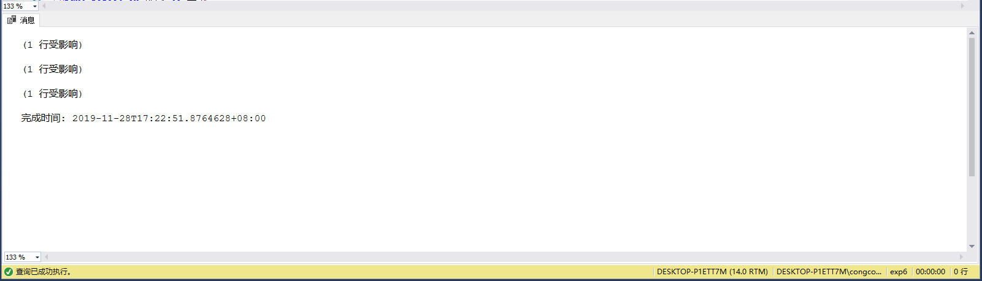
操作5
-- 5.请用SQL的Grant和Revoke语句（加上视图机制）完成以下授权定义或存取控制功能，并进行相应的安全性测试；
--（a）用户王明对两个表有select权限；
grant select on 职工 to 王明
grant select on 部门 to 王明
select * from 职工
delete from 职工
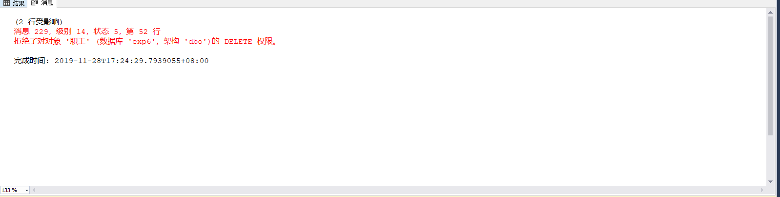
--（b）用户李勇对两个表有insert和delete权限；
grant insert, delete on 职工 to 李勇
grant insert, delete on 部门 to 李勇
insert into 职工 values('2010081044','李勇','21','学习委员',100000,'007')
select * from 职工
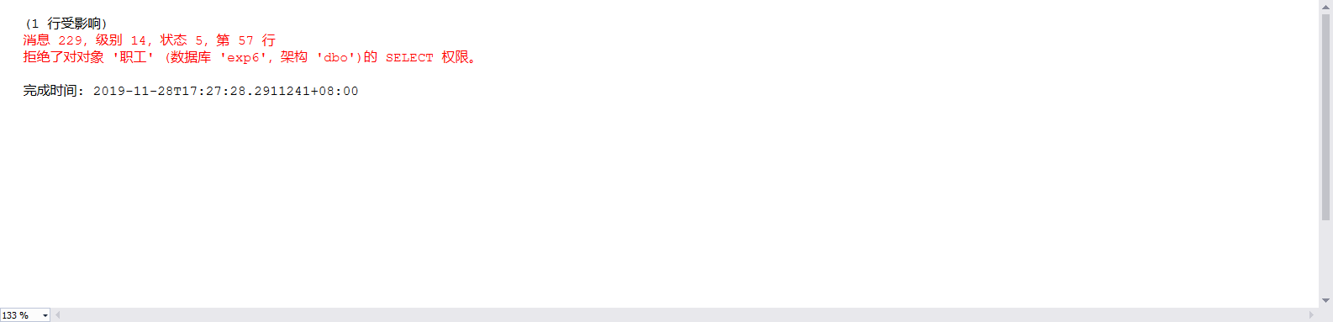
--（c）每个职工只对自己的记录有select权限；
go
create view v_individual
as
select *
from 职工
where 姓名= suser_sname() --suser_sname()返回登录帐号
go
grant select on v_individual to public
select * from v_individual
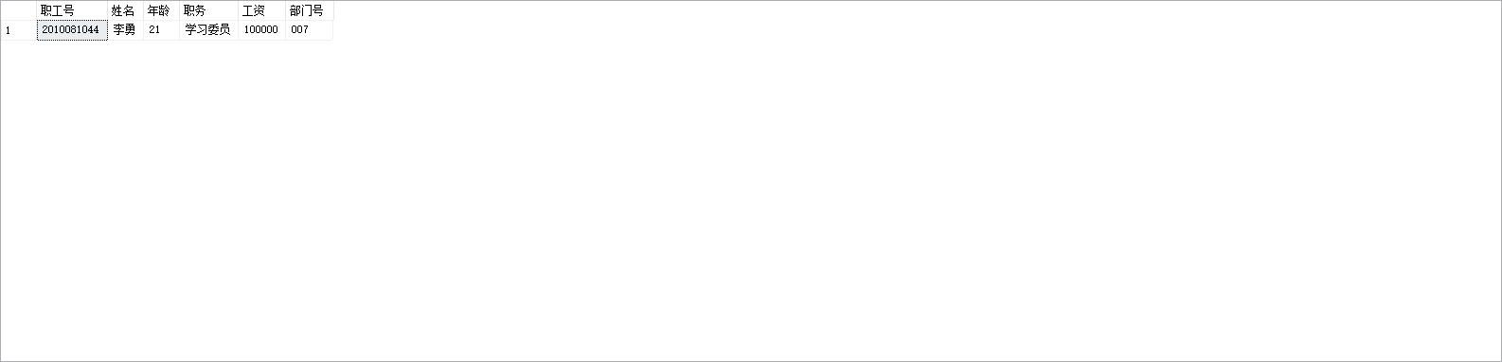
--（d）用户刘星对职工表有select权限，对工资字段具有更新权限；
grant select, update(工资) on 职工 to 刘星
update 职工 SET 工资=150000 WHERE 姓名='李勇';
delete from 职工;
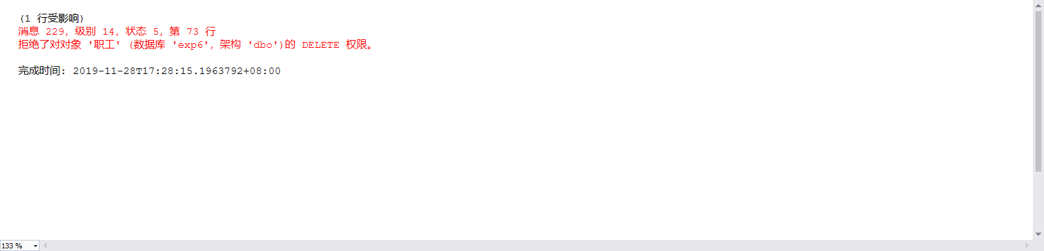
--（e）用户张新具有修改这两个表的结构的权限；
grant alter on 职工 to 张新;
grant alter on 部门 to 张新;
delete from 职工;
alter table 部门 add 新列 int
alter table 部门 drop 新列
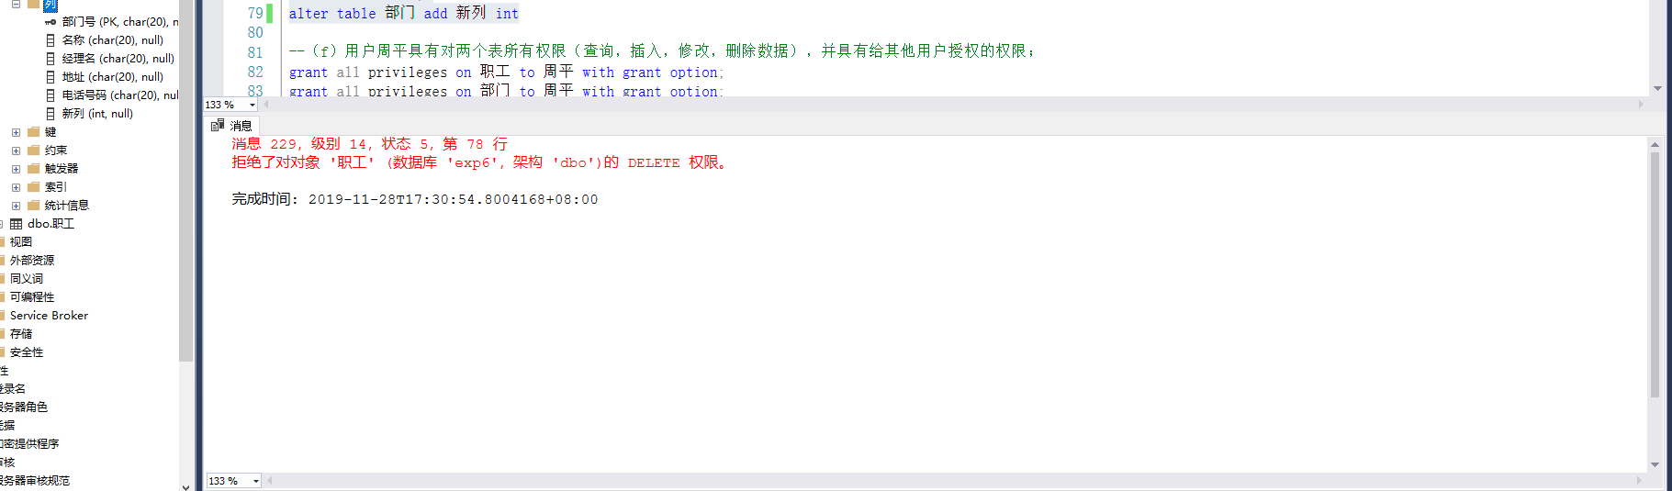
--（f）用户周平具有对两个表所有权限（查询，插入，修改，删除数据），并具有给其他用户授权的权限；
grant all privileges on 职工 to 周平 with grant option;
grant all privileges on 部门 to 周平 with grant option;
select * from 职工,部门
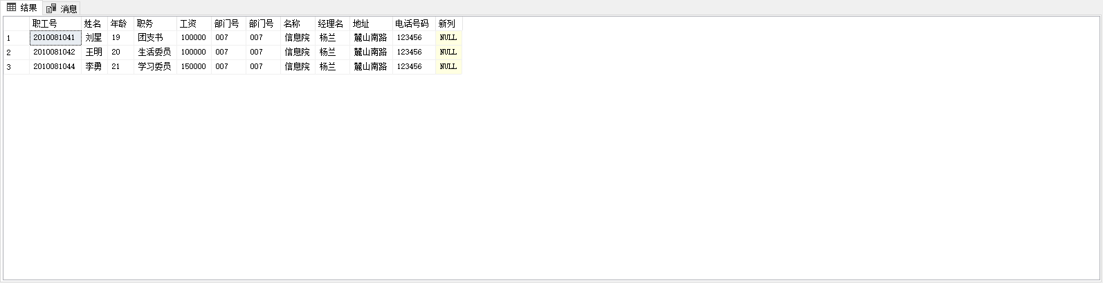
--（g）用户杨兰具有从每个部门职工中select最高工资，最低工资，平均工资的权限，他不能查看每个人的工资。
go
create view 部门工资
as
select 部门.名称, max(工资) 最高工资, min(工资) 最低工资, avg(工资) 平均工资
from 职工,部门
where 职工.部门号=部门.部门号
group by 职工.部门号,部门.名称
go
grant select on 部门工资 to 杨兰;
select * from 部门工资
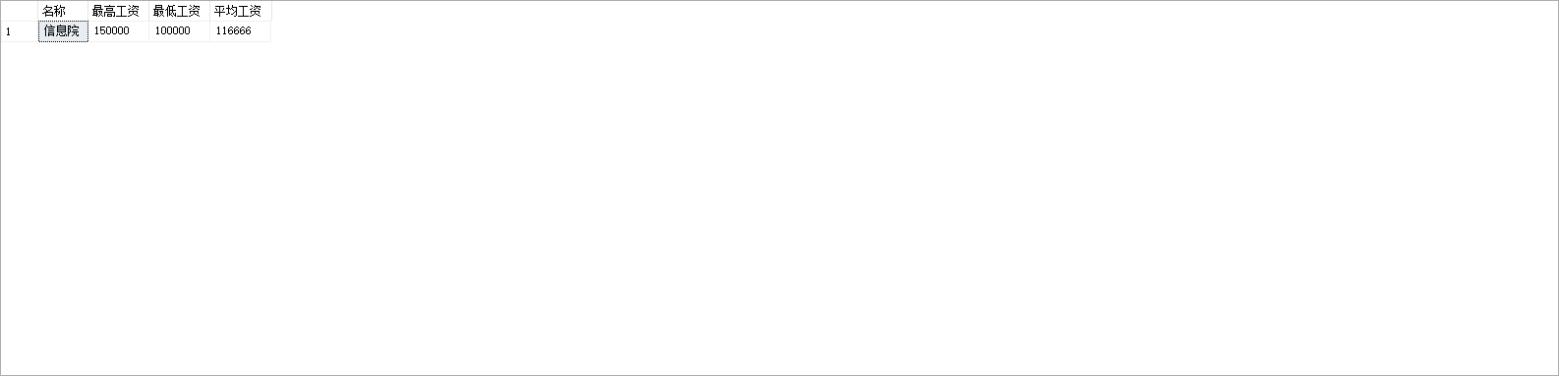
操作6

--6.把上面（a）～（g）的每一种情况，撤销各用户所授予的权限。
--（a）用户王明对两个表有select权限；
revoke select on 职工 from 王明
revoke select on 部门 from 王明
--（b）用户李勇对两个表有insert和delete权限；
revoke insert,delete on 职工 from 李勇
revoke insert,delete on 部门 from 李勇
--（c）每个职工只对自己的记录有select权限；
revoke insert,delete on v_individual from public
drop view v_individual
--（d）用户刘星对职工表有select权限，对工资字段具有更新权限；
revoke select,update on 职工 from 刘星 cascade
--（e）用户张新具有修改这两个表的结构的权限；
revoke alter on 职工 from 张新
revoke alter on 部门 from 张新
--（f）用户周平具有对两个表所有权限（查询，插入，修改，删除数据），并具有给其他用户授权的权限；
revoke all privileges on 职工 from 周平 cascade
revoke all privileges on 部门 from 周平 cascade
--（g）用户杨兰具有从每个部门职工中select最高工资，最低工资，平均工资的权限，他不能查看每个人的工资。
revoke select on 部门工资 from 杨兰
drop view 部门工资
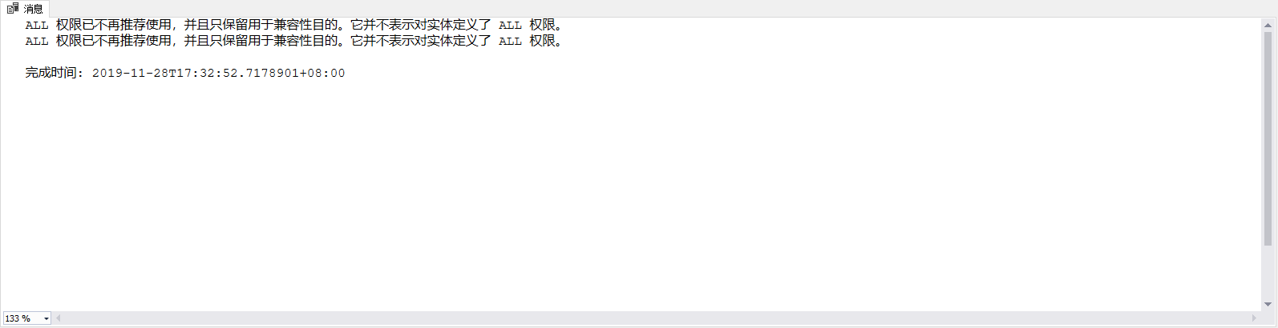

4.3 出现的问题：
无法使用用户名密码的方式登录
ALL 权限已不再推荐使用，并且只保留用于兼容性目的。它并不表示对实体定义了 ALL 权限。

4.4 解决方案（列出遇到的问题和解决办法，列出没有解决的问题）：
数据库属性中设置服务器身份验证为
SQL Server 和 Windows 身份验证模式
